**DOCUMENTAZIONE ELABORATO INGEGNERIA DEL SOFTWARE**

*Alunni: Mora Jacopo, Maestrini Lorenzo, Salvalai Matteo*

**NOTA BENE**

All’interno di questo file sono riportati, per ogni versione, casi d’uso grafici, casi d’uso testuali e diagramma UML, delle classi e degli stati (per versione 2 e 3).

*Legenda per casi d’uso grafici:*

* *Sfondo* ***Giallo*** *--> Casi d’uso con integrazioni/modifiche rispetto alle versioni precedenti (Le modifiche sono scritte in arancio nei casi d’uso testuali)*
* *Sfondo* ***Verde*** *--> Casi d’uso non modificati rispetto alla versione precedente (I casi d’uso testuali non vengono riportati in quanto identici a quelli delle versioni precedenti)*
* *Sfondo* ***Bianco*** *-->Casi d’uso aggiunti nella versione attuale*

**SOMMARIO**

VERSIONE 1 2

-CASI D’USO 2

-UML CLASSI 3

VERSIONE 2 4

-CASI D’USO 4

-UML CLASSI 10

-UML STATI PROPOSTA 10

VERSIONE 3 11

-CASI D’USO 11

-UML CLASSI 12

-UML STATI PROPOSTA 13

VERSIONE 4 13

-CASI D’USO 13

-UML CLASSI 16

VERSIONE 5 17

-CASI D’USO 17

-UML CLASSI 19

# VERSIONE 1

## -CASI D’USO

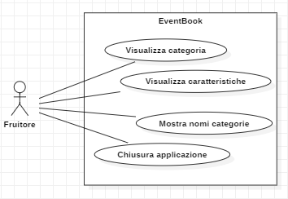

|  |  |
| --- | --- |
| Nome | Visualizza categoria |
| Attore | Fruitore |
| Scenario principale | *Precondizione*: Esiste almeno una categoria ed è visibile al fruitore   1. Il fruitore comunica al sistema che vuole visualizzare la descrizione di una categoria e ne specifica il nome 2. Il sistema mostra al fruitore le informazioni principali sulla categoria scelta   *Postcondizione*: La categoria non è mutata dopo la sua visualizzazione  Fine |
| Scenario alternativo | *Precondizione*: Il nome inserito dall'utente non appartiene ad una categoria esistente   1. Il sistema comunica l'errore   Fine |

|  |  |
| --- | --- |
| Nome | Visualizza caratteristiche |
| Attore | Fruitore |
| Scenario principale | *Precondizione*: Esiste almeno una categoria ed è visibile al fruitore   1. Il fruitore comunica al sistema che vuole visualizzare le caratteristiche della categoria di cui inserisce il nome 2. Il sistema mostra al fruitore le caratteristiche della categoria   *Postcondizione*: Le caratteristiche della categoria non sono state modificate  Fine |
| Scenario alternativo | *Precondizione*: Il nome inserito dall'utente non appartiene ad una categoria esistente   1. Il sistema comunica l'errore   Fine |

|  |  |
| --- | --- |
| Nome | Mostra nomi categorie |
| Attore | Fruitore |
| Scenario principale | *Precondizione*: Esiste almeno una categoria ed è visibile al fruitore   1. Il fruitore comunica al sistema che vuole visualizzare i nomi delle categorie disponibili 2. Il sistema mostra al fruitore i nomi delle categorie disponibili   *Postcondizione*: Le categorie non sono state modificate  Fine |

|  |  |
| --- | --- |
| Nome | Chiusura applicazione |
| Attore | Fruitore |
| Scenario principale | *Precondizione*: Il fruitore vuole smettere di usare il programma   1. Il fruitore comunica al sistema che vuole uscire 2. Il sistema comunica di aver ricevuto il comando e si chiude   Fine |

## -UML CLASSI

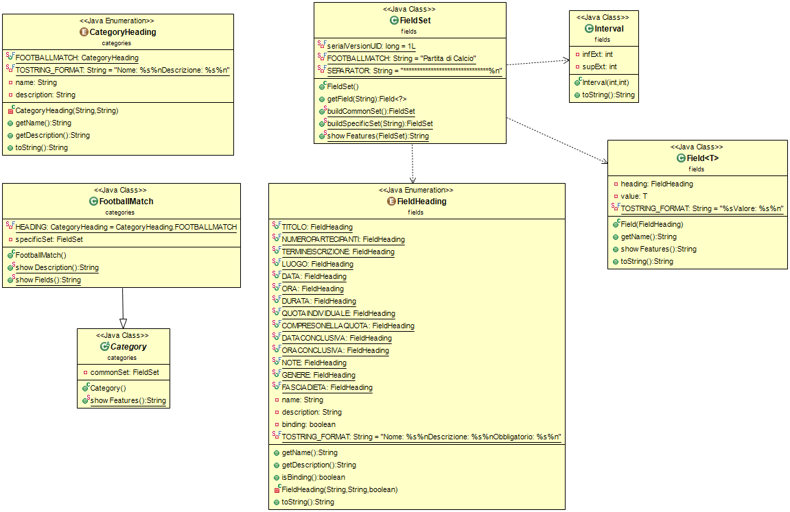

# VERSIONE 2

## -CASI D’USO

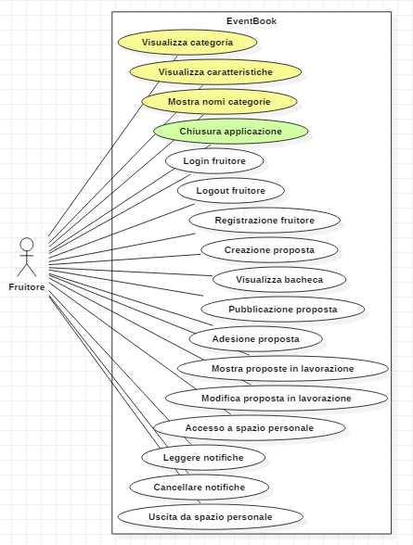

Per il caso d’uso *Chiusura applicazione* vedi VERSIONE 1

|  |  |
| --- | --- |
| Nome | Visualizza categoria |
| Attore | Fruitore |
| Scenario principale | *Invariante*: Il fruitore è registrato e connesso al sistema  *Precondizione*: Esiste almeno una categoria ed è visibile al fruitore   1. Il fruitore comunica al sistema che vuole visualizzare la descrizione di una categoria e ne specifica il nome 2. Il sistema mostra al fruitore le informazioni principali sulla categoria scelta   *Postcondizione*: La categoria non è mutata dopo la sua visualizzazione  Fine |
| Scenario alternativo | *Precondizione*: Il nome inserito dall'utente non appartiene ad una categoria esistente   1. Il sistema comunica l'errore   Fine |

|  |  |
| --- | --- |
| Nome | Visualizza caratteristiche |
| Attore | Fruitore |
| Scenario alternativo | *Invariante*: Il fruitore è registrato e connesso al sistema  *Precondizione*: Esiste almeno una categoria ed è visibile al fruitore   1. Il fruitore comunica al sistema che vuole visualizzare le caratteristiche della categoria di cui inserisce il nome 2. Il sistema mostra al fruitore le caratteristiche della categoria   *Postcondizione*: Le caratteristiche della categoria non sono state modificate  Fine |
| Scenario alternativo | *Precondizione*: Il nome inserito dall'utente non appartiene ad una categoria esistente   1. Il sistema comunica l'errore   Fine |

|  |  |
| --- | --- |
| Nome | Mostra nomi categorie |
| Attore | Fruitore |
| Scenario principale | *Invariante*: Il fruitore è registrato e connesso al sistema  *Precondizione*: Esiste almeno una categoria ed è visibile al fruitore   1. Il fruitore comunica al sistema che vuole visualizzare i nomi delle categorie disponibili 2. Il sistema mostra al fruitore i nomi delle categorie disponibili   *Postcondizione*: Le categorie non sono state modificate  Fine |

|  |  |
| --- | --- |
| Nome | Login fruitore |
| Attore | Fruitore |
| Scenario principale | 1. L’utente richiede di effettuare il login specificando il proprio nome 2. Il sistema controlla che i dati inseriti corrispondano ad un fruitore già registrato 3. Il sistema comunica che il login è avvenuto con successo   *Postcondizione*: Il fruitore risulta connesso  Fine |
| Scenario alternativo | *Precondizione*: Il fruitore ha inserito dati non corretti   1. Il sistema comunica che i dati inseriti non sono corretti   Fine |

|  |  |
| --- | --- |
| Nome | Logout fruitore |
| Attore | Fruitore |
| Scenario principale | *Precondizione*: Il fruitore è connesso al sistema   1. Il fruitore richiede di effettuare il logout 2. Il sistema disconnette il fruitore   *Postcondizione*: Il fruitore non risulta più connesso al sistema  Fine |

|  |  |
| --- | --- |
| Nome | Registrazione fruitore |
| Attore | Fruitore |
| Scenario principale | 1. Il fruitore richiede di effettuare la registrazione specificando il nome che vuole usare 2. Il sistema controlla che non esista un altro fruitore con lo stesso nome 3. Il sistema comunica che la registrazione è avvenuta con successo   *Postcondizione*: Il fruitore risulta registrato con il nome specificato  Fine |
| Scenario alternativo | *Precondizione*: Il fruitore ha inserito il nome di un fruitore già registrato   1. Il sistema comunica che il nome è già in uso   *Postcondizione*: Il fruitore non risulta registrato  Fine |

|  |  |
| --- | --- |
| Nome | Creazione proposta |
| Attore | Fruitore |
| Scenario principale | *Invariante*: Il fruitore è registrato e connesso al sistema  *Precondizione*: Esiste almeno una categoria  Il fruitore sa già di che categoria vuole proporre un evento   1. Il fruitore chiede al sistema di poter creare un evento specificandone la categoria 2. Il sistema consente al fruitore di compilare i campi della categoria 3. Il fruitore compila i campi 4. Il sistema controlla che i campi inseriti siano corretti 5. Il sistema prende in carico la proposta di evento   *Postcondizione*: La proposta ha i campi obbligatori compilati con dati corretti  Fine |
| Scenario alternativo | *Precondizione*: Il fruitore ha inserito dati non corretti   1. Il sistema comunica che i dati inseriti non sono nel formato corretto   Torna 3  Fine |
| Scenario alternativo | *Precondizione*: Il fruitore non ha compilato un campo obbligatoro   1. Il sistema comunica che il campo obbligatorio non è stato compilato   Torna 3  Fine |

|  |  |
| --- | --- |
| Nome | Visualizza bacheca |
| Attore | Fruitore |
| Scenario principale | *Invariante*: Il fruitore è registrato e connesso al sistema   1. Il fruitore richiede di visualizzare la bacheca 2. Il sistema controlla che la bacheca non sia vuota 3. Il sistema visualizza le proposte in bacheca organizzandole per categoria   *Postcondizione*: La bacheca non è stata modificata  Fine |
| Scenario alternativo | *Precondizione*: Non ci sono proposte in bacheca   1. Il sistema comunica che la bacheca è vuota   Fine |

|  |  |
| --- | --- |
| Nome | Pubblicazione proposta |
| Attore | Fruitore |
| Scenario principale | *Invariante*: Il fruitore è registrato e connesso al sistema  *Precondizione*: Il fruitore sa già che proposta pubblicare  La proposta ha i campi obbligatori compilati  Tutti i campi della proposta sono compilati correttamente   1. Il fruitore richiede di pubblicare una proposta e ne specifica l'identificatore 2. Il sistema controlla che la proposta sia in lavorazione dal sistema 3. Il sistema aggiunge la proposta alla bacheca 4. Il sistema iscrive il fruitore alla proposta come proprietario   *Postcondizione*: La proposta è visibile in bacheca  Il fruitore è iscritto alla proposta  La proposta appena pubblicata non è più presa in carico dal sistema  Fine |
| Scenario alternativo | *Precondizione*: L'identificatore inserito non è corretto   1. Il sistema comunica che l'identificatore non corrisponde ad una proposta attualmente in lavorazione   *Postcondizione*: La proposta non è in bacheca  Fine |

|  |  |
| --- | --- |
| Nome | Adesione proposta |
| Attore | Fruitore |
| Scenario principale | *Invariante*: Il fruitore è registrato e connesso al sistema  *Precondizione*: Il fruitore sa già a che proposta aderire   1. Il fruitore richiede di aderire ad una proposta e ne specifica l'identificatore 2. Il sistema controlla che la proposta sia effettivamente in bacheca 3. Il sistema iscrive il fruitore   *Postcondizione*: Il fruitore è iscritto alla proposta  Il numero di partecipanti è aumentato di 1  Fine |
| Scenario alternativo | *Precondizione*: L'identificatore non corrisponde ad una proposta in bacheca   1. Il sistema comunica che la proposta non è in bacheca   *Postcondizione*: L'utente non è stato iscritto alla proposta  Il numero di iscritti alla proposta è rimasto invariato  Fine |
| Scenario alternativo | *Precondizione*: Il fruitore è già iscritto alla proposta   1. Il sistema comunica che il fruitore è già iscritto alla proposta   Fine |

|  |  |
| --- | --- |
| Nome | Mostra proposte in lavorazione |
| Attore | Fruitore |
| Scenario principale | *Invariante*: Il fruitore è registrato e connesso al sistema   1. Il fruitore chiede al sistema di mostrare le proposte attualmente in lavorazione 2. Il sistema controlla di avere in lavorazione delle proposte 3. Il sistema mostra le proposte prese in lavorazione   *Postcondizione*: Le proposte prese in lavorazione non sono variate  Fine |
| Scenario alternativo | *Precondizione*: Il sistema non ha proposte in lavorazione   1. Il sistema comunica di non avere attualmente proposte in lavorazione   Fine |

|  |  |
| --- | --- |
| Nome | Modifica proposta in lavorazione |
| Attore | Fruitore |
| Scenario principale | *Invariante*: Il fruitore è registrato e connesso al sistema  *Precondizione*: Il fruitore sa di che proposta vuole modificare i valori dei campi   1. Il fruitore chiede al sistema di modificare una proposta attualmente in lavorazione e ne specifica l'identificatore 2. Il sistema controlla che l’identificatore corrisponda ad una proposta attualmente in lavorazione 3. Il sistema richiede il nome del campo da modificare 4. Il fruitore inserisce il nome del campo da modificare 5. Il sistema controlla che il nome inserito sia quello di un campo 6. Il sistema richiede il nuovo valore 7. Il fruitore inserisce il nuovo valore 8. Il sistema controlla che il valore inserito sia corretto 9. Il sistema chiede conferma 10. Il fruitore conferma 11. Il sistema modifica la proposta   *Postcondizione*: Il valore del campo della proposta richiesta è stato cambiato  Tutti gli altri campi della proposta non sono stati modificati  Fine |
| Scenario alternativo | *Precondizione*: L’identificatore inserito non corrisponde ad una proposta in lavorazione   1. Il sistema comunica che l'identificatore non è corretto   *Postcondizione*: La proposta non è stata modificata  Fine |
| Scenario alternativo | *Precondizione*: Il nome inserito non corrisponde a quello di un campo   1. Il sistema comunica che il nome inserito non corrisponde a un campo   *Postcondizione*: La proposta non è stata modificata  Fine |
| Scenario alternativo | *Precondizione*: Il valore inserito non è corretto   1. Il sistema comunica che il valore inserito non è corretto   Torna 6  Fine |
| Scenario alternativo | *Precondizione*: Il fruitore non conferma   1. Il sistema comunica che non modificherà il valore   *Postcondizione*: La proposta non è stata modificata  Fine |

|  |  |
| --- | --- |
| Nome | Accesso a spazio personale |
| Attore | Fruitore |
| Scenario principale | *Invariante*: Il fruitore è registrato e connesso al sistema   1. Il fruitore chiede al sistema di accedere al proprio spazio personale 2. Il sistema permette al fruitore l'accesso al proprio spazio personale   *Postcondizione*: Il fruitore si trova all'interno del proprio spazio personale  Fine |

|  |  |
| --- | --- |
| Nome | Leggere notifiche |
| Attore | Fruitore |
| Scenario principale | *Invariante*: Il fruitore è registrato e connesso al sistema  Il fruitore si trova all'interno del proprio spazio personale   1. Il fruitore richiede di leggere le notifiche 2. Il sistema visualizza le notifiche presenti nello spazio personale   *Postcondizione*: Lo spazio personale non è stato modificato  Fine |
| Scenario alternativo | *Precondizione*: Non ci sono notifiche nello spazio personale   1. Il sistema comunica che non ci sono notifiche   Fine |

|  |  |
| --- | --- |
| Nome | Cancellare notifiche |
| Attore | Fruitore |
| Scenario principale | *Invariante*: Il fruitore è registrato e connesso al sistema  Il fruitore si trova all'interno del proprio spazio personale  *Precondizione*: Il fruitore conosce il contenuto dello spazio personale e sa che  notifica cancellare   1. Il fruitore richiede di cancellare una notifica, specificandone l'identificatore 2. Il sistema controlla che la notifica da cancellare faccia parte dello spazio virtuale 3. Il sistema cancella la notifica selezionata   Postcondizione: La notifica non fa più parte dello spazio personale  Fine |
| Scenario alternativo | *Precondizione*: Il sistema non trova la notifica richiesta dall'utente nel suo spazio personale   1. Il sistema comunica al fruitore che la notifica selezionata non fa parte del suo spazio personale   *Postcondizione*: Lo spazio personale non è cambiato  Fine |

|  |  |
| --- | --- |
| Nome | Uscita da spazio personale |
| Attore | Fruitore |
| Scenario principale | *Invariante*: Il fruitore è registrato e connesso al sistema  *Precondizione*: Il fruitore si trova all'interno del proprio spazio personale   1. Il fruitore chiede al sistema di uscire dal proprio spazio personale 2. Il sistema permette al fruitore l'uscita dal proprio spazio personale   *Postcondizione*: Il fruitore non si trova all'interno del proprio spazio personale  Fine |

## -UML CLASSI

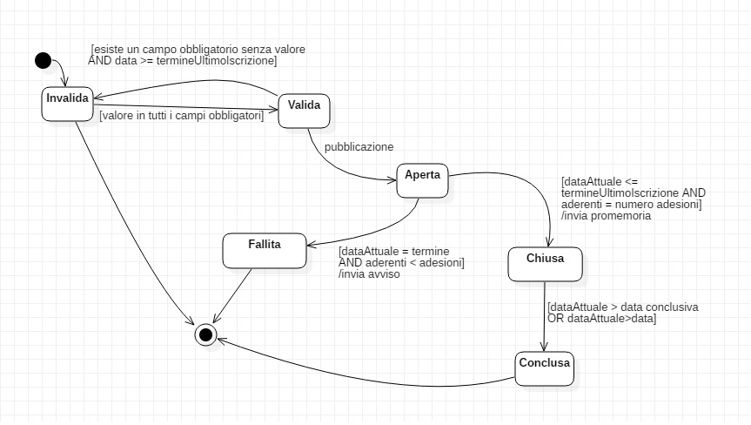-UML STATI PROPOSTA

# VERSIONE 3

## -CASI D’USO

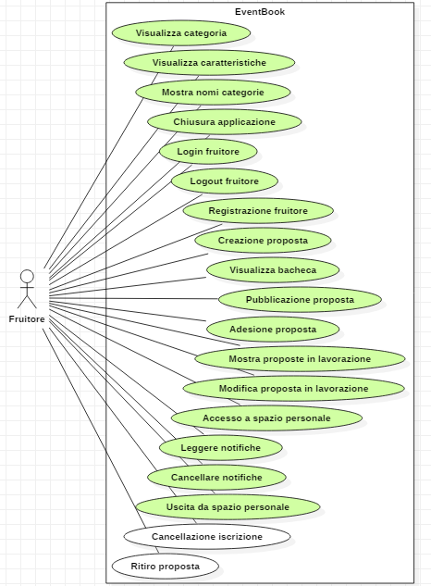

Per il caso d’uso *Chiusura applicazione* vedi VERSIONE 1

Per tutti gli altri casi d’uso con sfondo verde vedi VERSIONE 2

|  |  |
| --- | --- |
| Nome | Cancellazione iscrizione |
| Attore | Fruitore |
| Scenario principale | *Invariante*: Il fruitore è registrato e connesso al sistema   1. Il fruitore chiede al sistema di poter cancellare un’iscrizione 2. Il sistema mostra le proposte alle quali il fruitore è iscritto 3. Il fruitore inserisce l'identificatore della proposta dalla quale disiscriversi 4. Il sistema controlla che l'identificatore inserito sia corretto 5. Il sistema rimuove il fruitore dalla lista degli iscritti   *Postcondizione*: Il fruitore non compare nella lista degli iscritti della proposta di cui  si è inserito l'identificatore  Il numero di iscritti è diminuito di 1 |
| Scenario alternativo | *Precondizione*: L'identificatore inserito è errato   1. Il sistema comunica che l'identificatore non corrisponde ad una proposta alla quale il fruitore è iscritto   Fine |

|  |  |
| --- | --- |
| Nome | Ritiro proposta |
| Attore | Fruitore |
| Scenario principale | *Invariante*: Il fruitore è registrato e connesso al sistema  *Precondizioni*: Il fruitore sa già che proposta ritirare   1. Il fruitore chiede al sistema di poter ritirare una proposta, specificandone l'identificatore 2. Il sistema controlla che l'identificatore inserito sia corretto 3. Il sistema controlla se il fruitore è il proprietario della proposta 4. Il sistema ritira la proposta   *Postcondizioni*: La proposta è ritirata dalla bacheca  Gli iscritti sono notificati  Fine |
| Scenario alternativo | *Precondizione*: L'identificativo inserito è errato   1. Il sistema comunica l'errore   *Postcondizione*: La bacheca non è stata modificata  Fine |
| Scenario alternativo | *Precondizione*: Il fruitore non è il proprietario della proposta   1. Il sistema comunica l'annullamento dell'operazione   *Postcondizione*: La proposta non è stata ritirata dalla bacheca  Fine |

## -UML CLASSI

## 

## -UML STATI PROPOSTA

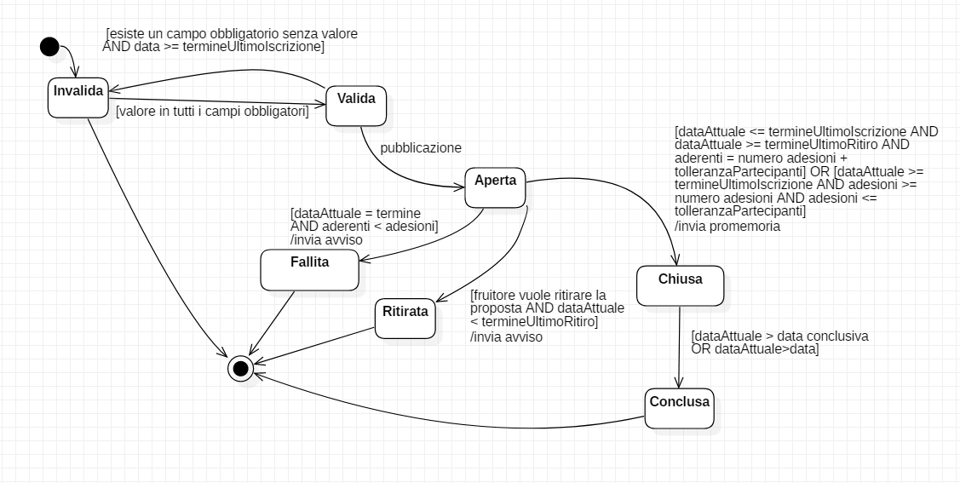

# VERSIONE 4

## -CASI D’USO

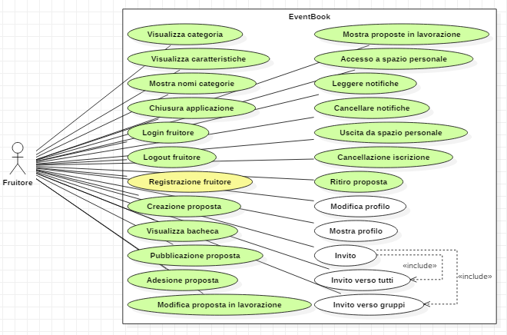

Per il caso d’uso *Chiusura applicazione* vedi VERSIONE 1

Per i casi d’uso *Cancellazione iscrizione* e *Ritiro proposta* vedi VERSIONE 3

Per tutti gli altri casi d’uso con sfondo verde vedi VERSIONE 2

|  |  |
| --- | --- |
| Nome | Registrazione fruitore |
| Attore | Fruitore |
| Scenario principale | 1. L'utente chiede di registrarsi, specificando un nomignolo 2. Il sistema controlla che non esista un altro fruitore con lo stesso nomignolo 3. Il sistema richiede di compilare i campi del profilo 4. L'utente compila i campi del profilo 5. Il sistema controlla che i campi siano stati compilati correttamente 6. Il sistema registra l'utente al sistema   *Postcondizione*: L'utente risulta registrato al sistema con il nomignolo specificato  Fine |
| Scenario alternativo | *Precondizione*: Il fruitore ha inserito il nomignolo di un fruitore già registrato   1. Il sistema comunica che il nomignolo è già in uso   *Postcondizione*: Il fruitore non risulta registrato  Fine |
| Scenario alternativo | *Precondizione*: I campi del profilo non sono stati compilati correttamente   1. Il sistema comunica che i campi non sono stati compilati correttamente   Torna 4  Fine |

|  |  |
| --- | --- |
| Nome | Modifica profilo |
| Attore | Fruitore |
| Scenario principale | *Invariante*: L'utente è registrato e connesso al sistema  L’utente è nel suo spazio personale  *Precondizione*: L’utente sa che campo modificare   1. L'utente richiede di modificare il proprio profilo 2. Il sistema richiede di inserire il nome del campo da modificare 3. L'utente inserisce il nome del campo da modificare 4. Il sistema controlla che il nome del campo inserito sia corretto 5. Il sistema richiede il nuovo valore 6. L'utente inserisce il nuovo valore 7. Il sistema controlla che il nuovo valore sia corretto 8. Il sistema modifica il campo   *Postcondizione*: Il profilo dell'utente è stato modificato  I profili degli altri utenti non sono stati modificati  Fine |
| Scenario alternativo | *Precondizione*: Il nome del campo inserito non è corretto   1. Il sistema comunica che il nome del campo inserito non è corretto   *Postcondizione*: Il profilo non è stato modificato  Fine |
| Scenario alternativo | *Precondizione*: Il valore inserito non è corretto   1. Il sistema comunica che il valore inserito non è corretto   Torna 6  Fine |

|  |  |
| --- | --- |
| Nome | Mostra profilo |
| Attore | Fruitore |
| Scenario principale | *Invariante*: L'utente è registrato e connesso al sistema  L’utente è nel suo spazio personale   1. L'utente richiede di visualizzare il suo profilo 2. Il sistema visualizza il profilo   *Postcondizione*: Il profilo non è stato modificato  I profili degli altri utenti non sono stati modificati  Fine |

|  |  |
| --- | --- |
| Nome | Invito |
| Attore | Fruitore |
| Scenario principale | *Precondizione*: L'utente è registrato e connesso al sistema  L’utente sa a che proposta vuole invitare altri utenti   1. L'utente richiede di invitare utenti alla proposta di cui inserisce l’identificatore 2. Il sistema controlla che l’identificatore inserito sia corretto 3. Il sistema visualizza la lista degli utenti papabili 4. Il sistema richiede la modalità di invito 5. L'utente inserisce la modalità di invito 6. Il sistema gestisce la modalità di invito   Fine |
| Scenario alternativo | *Precondizione*: L’utente ha inserito un identificatore non corretto   1. Il sistema comunica che l’identificatore inserito non è corretto   *Postcondizione*: Nessun utente riceve l’invito |
| Scenario alternativo | *Precondizione*: L'utente ha scelto la modalità verso tutti   1. <<Invito verso tutti>>   Fine |
| Scenario alternativo | *Precondizione*: L'utente ha scelto la modalità a gruppi   1. <<Invito verso gruppi>>   Fine |
| Scenario alternativo | *Precondizione*: L'utente ha inserito una modalità non contemplata dal sistema   1. Il sistema comunica che la modalità inserita non è valida   Fine |

|  |  |
| --- | --- |
| Nome | Invito verso tutti |
| Attore | Fruitore |
| Scenario principale | *Invariante*: L'utente è registrato e connesso  *Precondizione*: L'utente sa la proposta oggetto dell'invito  L'utente vuole inviare inviti a tutti   1. Il sistema invia l'invito a tutti gli utenti papabili   *Postcondizione*: La notifica è stata inviata a tutti gli utenti papabili  Fine |

|  |  |
| --- | --- |
| Nome | Invito verso gruppi |
| Attore | Fruitore |
| Scenario principale | *Invariante*: L'utente è registrato e connesso  *Precondizione*: L'utente sa la proposta oggetto dell'invito  L'utente vuole inviare inviti a un gruppo   1. Il sistema chiede di fare una selezione sugli utenti papabili 2. L'utente effettua la selezione sugli utenti papabili 3. Il sistema invia l'invito a tutti gli utenti selezionati   *Postcondizione*: La notifica è stata inviata a tutti gli utenti selezionati  Fine |

## -UML CLASSI

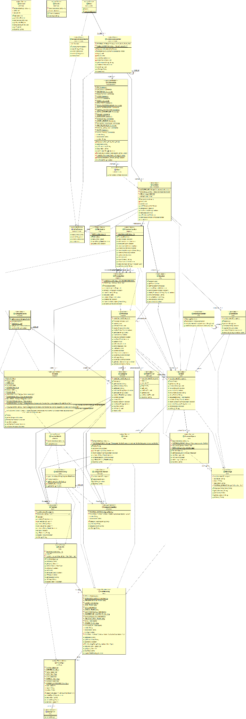

# VERSIONE 5

## -CASI D’USO

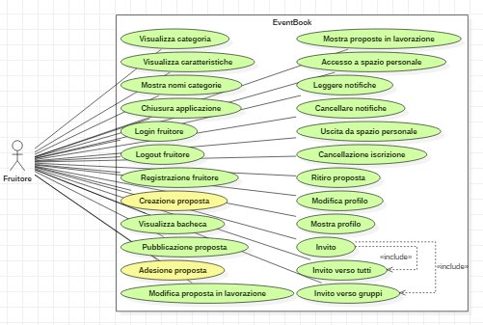

Per il caso d’uso *Chiusura applicazione* vedi VERSIONE 1

Per i casi d’uso *Cancellazione iscrizione* e *Ritiro proposta* vedi VERSIONE 3

Per i casi d’uso *Registrazione fruitore*, *Modifica profilo*, *Mostra profilo*, *Invito*, *Invito verso tutti*, *Invito verso gruppi* vedi VERSIONE 4

Per tutti gli altri casi d’uso con sfondo verde vedi VERSIONE 2

|  |  |
| --- | --- |
| Nome | Creazione proposta |
| Attore | Fruitore |
| Scenario principale | *Invariante*: Il fruitore è registrato e connesso al sistema  *Precondizione*: Esiste una categoria  Il fruitore sa già di che categoria vuole proporre un evento   1. Il fruitore chiede al sistema di poter creare un evento specificandone la categoria 2. Il sistema consente al fruitore di compilare i campi non opzionali 3. Il fruitore compila i campi non opzionali 4. Il sistema controlla che i valori inseriti dei campi non opzionali siano corretti 5. Il sistema consente al fruitore di scegliere quali campi opzionali tenere in considerazione nella proposta 6. Il fruitore sceglie quali campi opzionali tenere e ne specifica il valore 7. Il sistema controlla che i valori inseriti dei campi opzionali siano corretti 8. Il sistema chiede all'utente di effettuare una propria scelta sui campi opzionali 9. L'utente effettua una scelta sui campi opzionali 10. Il sistema controlla che i campi opzionali siano stati compilati correttamente 11. Il sistema prende in carico la proposta di evento e iscrive il fruitore alla   proposta  *Postcondizione*: La proposta ha i campi obbligatori compilati con dati corretti  Fine |
| Scenario alternativo | *Precondizione*: Il fruitore ha inserito dati non corretti nei campi non opzionali   1. Il sistema comunica che i dati inseriti non sono nel formato corretto   Torna 2  Fine |
| Scenario alternativo | *Precondizione*: Il fruitore ha inserito dati non corretti nei campi opzionali   1. Il sistema comunica che i dati inseriti non sono nel formato corretto   Torna 6  Fine |
| Scenario alternativo | *Precondizione*: Il fruitore non ha compilato un campo obbligatorio (non opzionale)   1. Il sistema comunica che il campo obbligatorio non è stato compilato   Torna 2  Fine |
| Scenario alternativo | *Precondizione*: Il fruitore non ha compilato un campo opzionale   1. Il sistema comunica che il campo opzionale non è stato compilato   Torna 6  Fine |
| Scenario alternativo | *Precondizione*: Il fruitore non ha effettuato una scelta corretta su campi opzionali   1. Il sistema comunica che le scelte effettuate non sono corrette   Torna 9  Fine |

|  |  |
| --- | --- |
| Nome | Adesione proposta |
| Attore | Fruitore |
| Scenario principale | *Invariante*: Il fruitore è registrato e connesso al sistema  *Precondizione*: Il fruitore sa già a che proposta aderire   1. Il fruitore richiede di aderire ad una proposta e ne specifica l'identificatore 2. Il sistema controlla che la proposta sia effettivamente in bacheca 3. Il sistema chiede all'utente di effettuare una scelta sui campi opzionali 4. L'utente effettua una scelta sui campi opzionali 5. Il sistema controlla che i campi opzionali siano stati compilati correttamente 6. Il sistema iscrive il fruitore   *Postcondizione*: Il fruitore è iscritto alla proposta  Il numero di partecipanti è aumentato di 1  Fine |
| Scenario alternativo | *Precondizione*: L'identificatore non corrisponde ad una proposta in bacheca   1. Il sistema comunica che la proposta non è in bacheca   *Postcondizione*: L'utente non è stato iscritto alla proposta  Il numero di iscritti alla proposta è rimasto invariato  Fine |
| Scenario alternativo | *Precondizione*: Il fruitore è già iscritto alla proposta   1. Il sistema comunica che il fruitore è già iscritto alla proposta   Fine |
| Scenario alternativo | *Precondizione*: I campi opzionali non sono stati compilati correttamente   1. Il sistema comunica che i campi non sono stati compilati correttamente   Torna 4  Fine |

## -UML CLASSI

